Buktrycksmätning via FoleyManometer
En stor del av denna rutin är tagen från IVA Kungälvs rutin, med mindre ändringar.

Bakgrund
Bukhålan har en begränsad förmåga att expandera och denna förmåga varierar mellan olika individer. Vid vissa sjukdomstillstånd, som ascites eller komplikationer efter bukkirurgi, ökar trycket i bukhålan. Även sepsis och inflammation kan orsaka ökat tryck i buken genom ischemisk kapillärskada som leder till interstitiellt ödem i tarmar och mesenterium. Tillstånd med intraabdominell tryckstegring kan medföra risk för buk-kompartmentsyndrom (ACS) med åtföljande hypoperfusion av bukorganen (framförallt tarmar och njurar) samt kardiovaskulär påverkan på grund av minskat venöst återflöde och ökad perifer resistens. Även andningen påverkas negativt eftersom ökat buktryck minskar den intratorakala volymen och försämrar lungornas compliance. Njurarna är det organ som är känsligast för ökat tryck i bukhålan och njurfunktion minskar redan vid ett intraabdominellt tryck på 12 mmHg.

Definitioner:
- IAH = intra-abdominell hypertension, definieras som en ihållande eller upprepad patologisk förhöjning av buktrycket >12 mmHg.
- I forsknings-sammanhang anses buk-kompartmentsyndrom (ACS = abdominal compartment syndrome) föreligga om buktrycket >20 mmHg i kombination med nytillkommen organdysfunktion.
- Ur klinisk synvinkel är det mer lämpligt att identifiera ACS som en nytillkommen organsvikt relaterad till IAH, eftersom inget exakt gränsvärde kan avgöra om ACS föreligger hos den enskilde patienten. Blodtrycksnivå och bukväggens compliance (eftergivlighet) har betydelse för om ACS utvecklas. Oftast noteras försämrad diures trots adekvat vätsketerapi som första allvarligt tecken på organdysfunktion.

Indikationer och riskfaktorer för IAH/ACS:
- Tillförsel av stora volymer vätska
- Acidos, hypotermi, koagulopati
- Minskad eftergivlighet i bukväggen (bukkirurgi, brännskada, trauma)
- Tarmsvullnad (ileus, volvulus och reperfusion efter ischemi, tex bridileus, aortakirurgi)
- Akut pankreatit, ascites
- Sepsis/peritonit
- Obesitas
- Blödningar i buken (postoperativt eller traumatiskt)

Syfte
Att kvalitetssäkra mätning av buktryck för att kunna identifiera Intra Abdominal Hypertension (IAH) och förhindra utvecklingen av Abdominal Compartment Syndrome (ACS).

Arbetsbeskrivning
Utrustningen ger ett värde i mmHg.

Referensvärden (1 mmHg = 1.36 cm H₂O; 1 cmH₂O = 0,74 mmHg)
Normalvärde 5–7 mmHg (7–9,5 cm H₂O)
Grad I 12–15 mmHg (16–20 cm H₂O)
Grad II 16–20 mmHg (21–27 cm H₂O)
Grad III 21–25 mmHg (28–34 cm H₂O)
Grad IV > 25 mmHg (>34 cm H₂O)

Tillbehör
- FoleyManometer LV
- 20 mL NaCl 9 mg/mL
- Spruta 20 mL

Dokumentation
- Obs-kurvan på någon av eliminationsraderna, samt ev. i Melior.

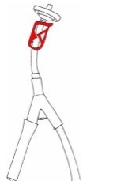Uppkoppling av FoleyManometer LV
- Häng timdiuresmätaren på sängen under patientnivå.
- Ta upp FoleyManometern ur förpackningen.
Stäng förbindelsen till det bakteriesäkra filtret (den röda slangklämman).
- Desinficera urinkateterns anslutningsdel före ihopkoppling
av FoleyManometern mellan patientens KAD och timdiuresmätare.
Tillse att vattenlås i slangen ej bildas. Fäst v b slangen med peang.
- 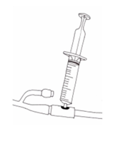Innan mätning kan göras initialt, injicera 20 mL NaCl via den nålfria injektionsporten på FoleyManometern, men använd INTE kanyl för att penetrera porten. Detta behöver upprepas vid anuri.

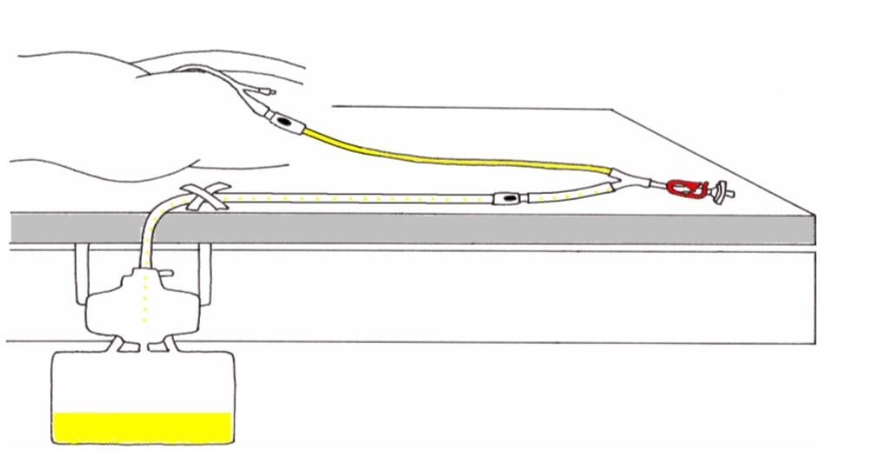

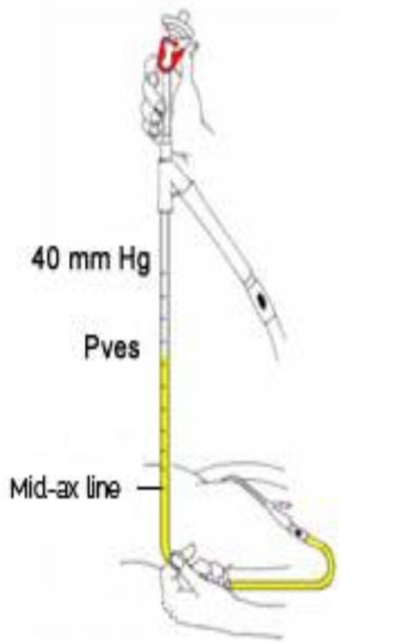

Mätning av det intra-abdominella trycket
- Lägg patienten i plant ryggläge om detta tillåts.
- Placera ”0 mmHg”-markeringen på manometerslangen vid sidan av patienten i medioaxillärt läge i nivå med höftbenskammen.
- Lyft filtret vertikalt över patienten och öppna den röda klämman.
- Läs av urinnivån i stigröret då nivån har stabiliserats i utandningsläge (änd-exspiratoriskt läge).
- Stäng den röda slangklämman vid filtret då mätningen är avslutad annars måste FoleyManometer LV bytas p.g.a. vätska i membranet. Placera sedan åter FoleyManometern i dess dränerande position. OBS! Om FoleyManometern töms långsamt >20–30 sek är katetern troligen blockerad.

Byte av FoleyManometern
Byte görs var 7:e dag i samband med byte av timdiuresbehållare eller i samband med att KAD byts.

Möjliga felkällor vid mätning

- Patienten ligger inte plant.
- Felaktig nollpunkt.
- Stopp i urinkatetern.
- Patienten är spänd, hostar eller krystar.
- Patienten är hypovolem.
- Anuri – Åtgärd: Gör som vid uppkoppling!

